### 课时20　课时精练

也门首都萨那素有“阿拉伯明珠”之称。下图为“也门等高线地形图”。读图回答1～2题。

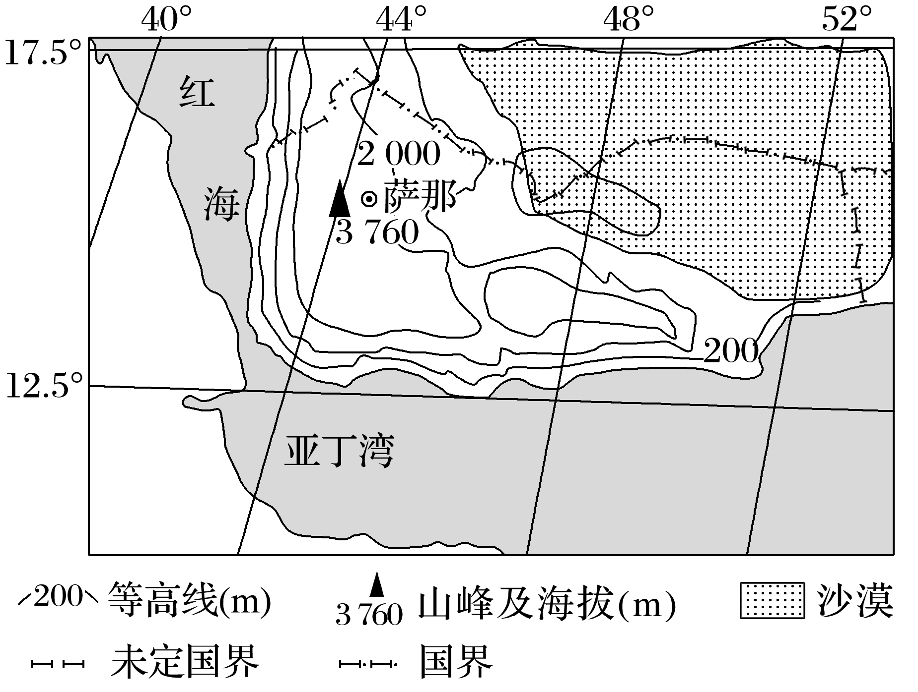

1．萨那的气候特点是(　　)

A．全年炎热干燥

B．终年高温多雨

C．全年降水不多，四季如春

D．夏季高温多雨，冬季寒冷干燥

2．导致萨那夏季降水相对较多的盛行风是(　　)

A．东北风 B．西北风

C．西南风 D．东南风

答案　1.C　2.C

解析　第1题，读图可知，萨那位于热带，但其海拔在2 000 m以上，气温不高。萨那冬半年主要受东北信风影响，降水稀少；夏半年主要受来自大陆的西南季风影响，水汽较少，降水也不多。第2题，夏季太阳直射点北移，南半球东南信风北移越过赤道向右偏转形成的西南季风能够影响该地。影响该地的西南季风来自非洲大陆东部，虽然掠过红海，可水汽含量不多，带来的降水有限，但却是该地全年主要的降水来源。

非洲大陆有甲、乙、丙三个气象观测站，气候类型相同，所处纬度大致相同，其中两个位于沿海，一个位于内陆，气温与降水量存在一定差异。读下图，回答3～4题。

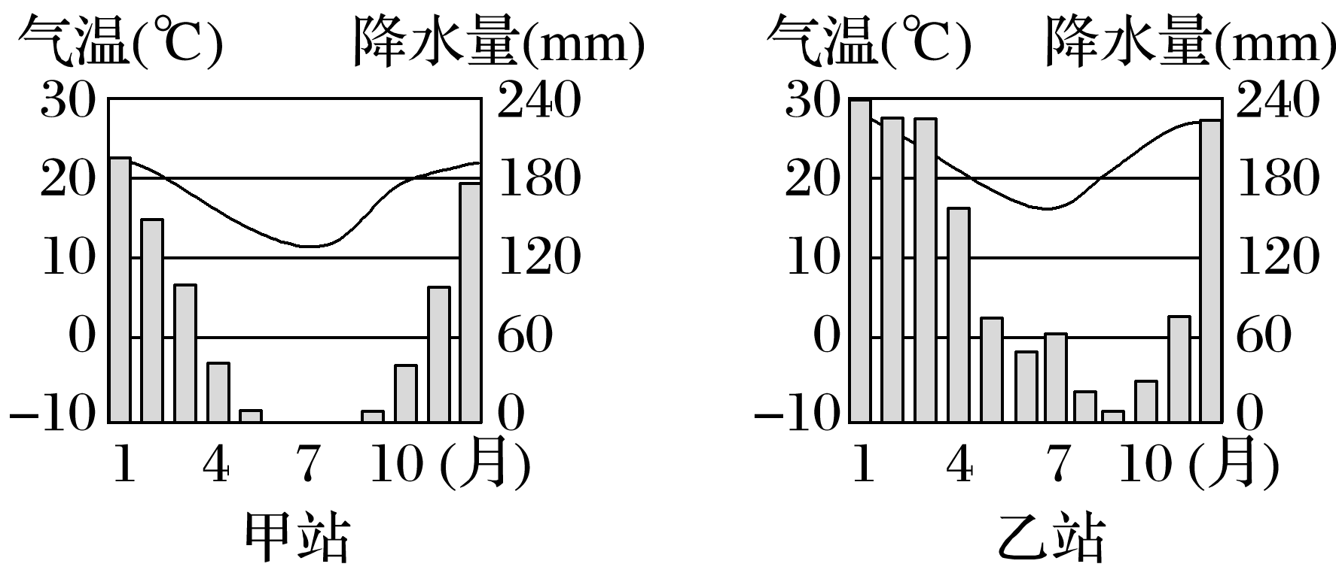

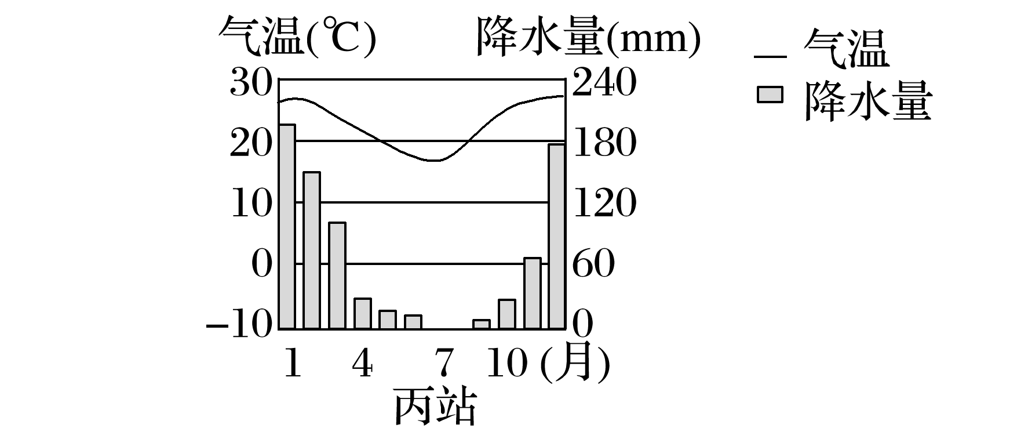

3．三个气象观测站的气候类型为(　　)

A．地中海气候

B．热带草原气候

C．热带季风气候

D．亚热带季风性湿润气候

4．推测三个气象观测站所在位置是(　　)

A．甲—东岸，乙—内陆，丙—西岸

B．甲—内陆，乙—西岸，丙—东岸

C．甲—西岸，乙—内陆，丙—东岸

D．甲—西岸，乙—东岸，丙—内陆

答案　3.B　4.D

解析　第3题，读图中的气温曲线可知，三个地方最热月均出现在1月，所以三个地方都位于南半球，又根据图示7月的气温最低，且乙、丙两地最冷月均温均在15 ℃以上判断出位于热带(甲站可能因海拔高，气温略低)。又因为一年中有干、湿季之分，可判断为热带草原气候，选B。第4题，热带草原气候的成因是湿季受赤道低气压带控制，高温多雨，干季受信风控制，降水少。三个图中，乙的降水量最大，且干季降水也较多，说明处于东南信风的迎风坡，位于大陆东岸；甲的干季降水最少，说明处于东南信风的背风坡上，且西岸有寒流经过，受其影响，降温减湿，甲应该位于大陆西岸；丙位于内陆，选D。

(2022·江苏泰州模拟)下图为“某自然地理事象分布示意图”。读图完成5～6题。

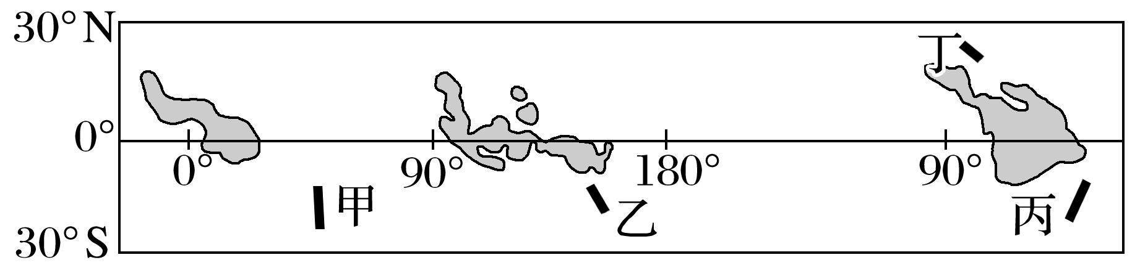

5．与甲区域相邻的西部区域所属气候类型为(　　)

A．热带草原气候 B．热带雨林气候

C．热带季风气候 D．地中海气候

6．与丁处植被类型成因无关的是(　　)

A．海陆位置 B．东北信风

C．地形地势 D．气压带分布

答案　5.A　6.D

解析　第5题，读图可知，从经纬度位置判断，阴影区表示的是热带雨林气候区；从经纬度可知，甲地为马达加斯加岛的东侧，该岛的西侧位于东南信风的背风坡，降水少，所属气候类型为热带草原气候，A正确。第6题，丁处植被类型为热带雨林，主要成因包括：纬度较低，气温较高；东部临海，受海洋影响大；位于东北信风的迎风坡，降水丰沛；暖流流经，增温增湿。综上所述，与该处植被类型成因无关的是气压带分布，故选D。

冰岛多火山，以“极圈火岛”之名著称，共有火山200～300座。冰雪与熔岩构成了冰岛奇异的自然环境，这里也因此而被称为“冰与火之国”。下图为“冰岛主要火山与冰原分布图”。据此完成7～9题。

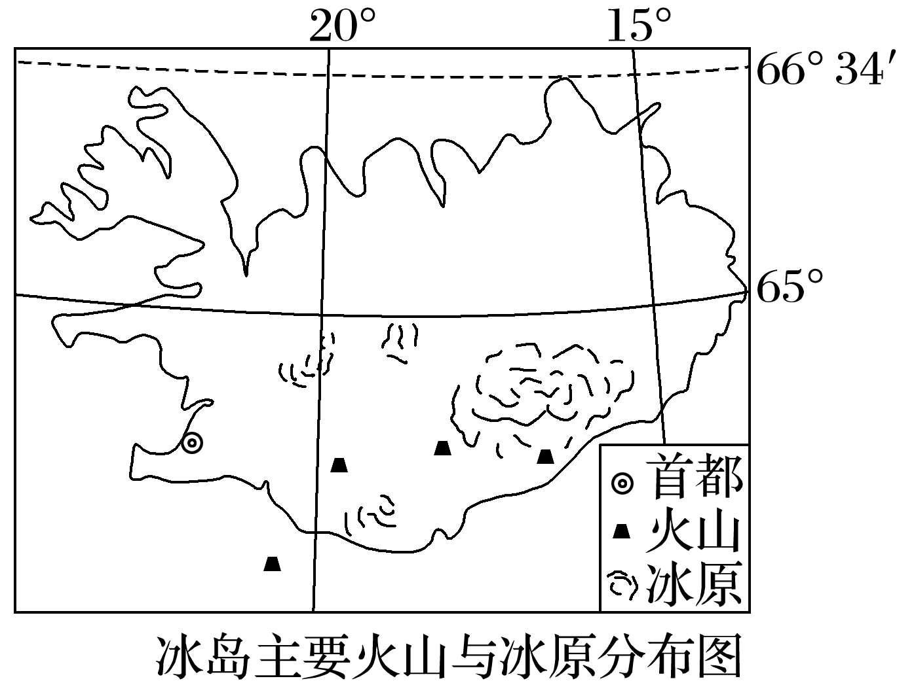

7．冰岛南部气候属于(　　)

A．寒带苔原气候

B．亚寒带针叶林气候

C．高原山地气候

D．温带海洋性气候

8．冰岛易发生山洪的原因是(　　)

A．全球气候变暖

B．盛行西风的影响

C．火山爆发

D．北大西洋暖流的影响

9．冰岛南部火山多次大规模喷发，什么季节的火山灰对欧洲部分空域的航空易造成影响(　　)

A．春季 B．夏季 C．秋季 D．冬季

答案　7.D　8.C　9.D

解析　第7题，冰岛地处高纬，但由于受到北大西洋暖流的影响和西风带的控制，南部属于温带海洋性气候，故选D。第8题，由于冰岛多火山，地表有冰雪覆盖，火山爆发喷出来的高温岩浆使得冰雪大量融化，大面积冰雪快速融化超出河流排水能力，且洪水当中夹杂大量的冰凌和融冰，破坏力较大，故选C。第9题，冬季南北温差大，西风更强劲，火山灰顺势向东横扫欧洲，影响范围较大，故选D。

读“世界上某种气候类型局部分布地区示意图”，完成10～11题。

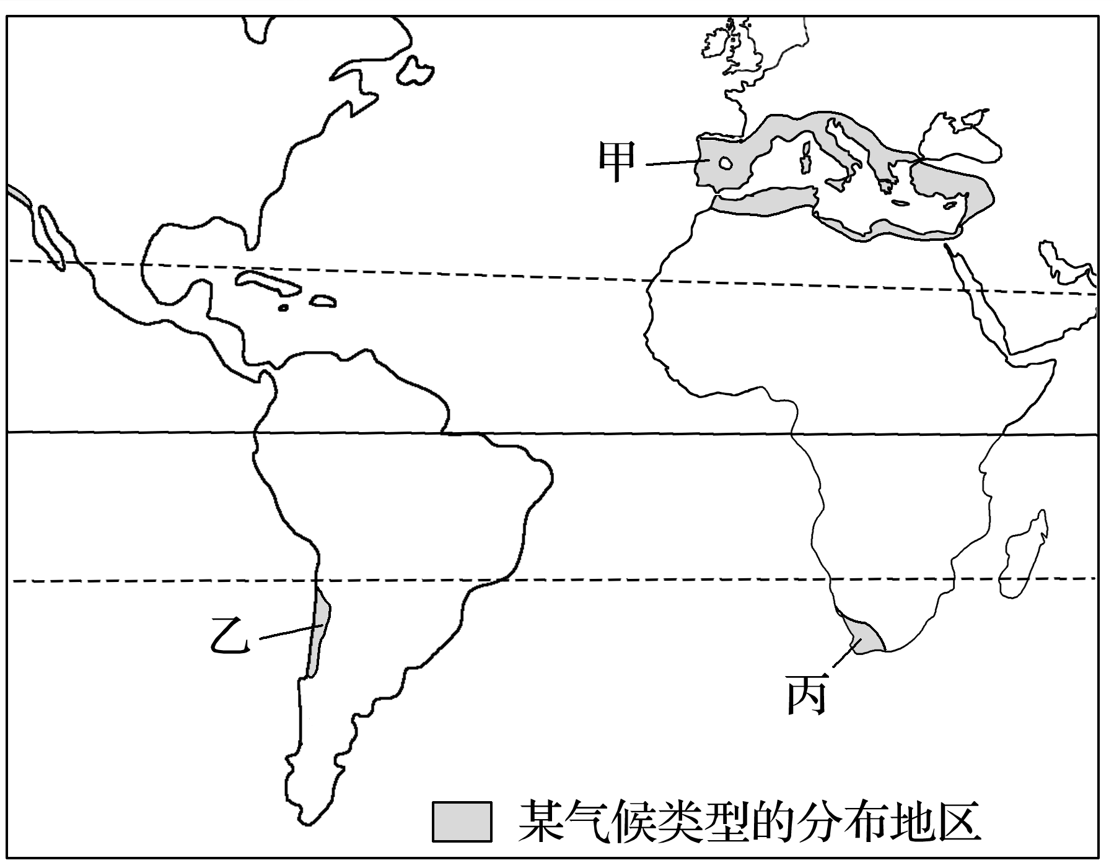

10．甲地区与丙地区相比较，下列叙述正确的是(　　)

A．两地同时处于高温期

B．一年中甲地最高气温比丙地最高气温低

C．两地同时处于多雨期

D．甲地高温期时丙地处于多雨期

11．该气候类型在乙、丙两区域分布的最高纬度有较大差异，其主要的影响因素是(　　)

A．海陆分布 B．海拔高低

C．山脉阻挡 D．大气环流

答案　10.D　11.A

解析　第10题，读图可知，该气候类型为地中海气候，甲地区与丙地区都是夏季炎热少雨，冬季温和多雨，但是由于位于南北不同半球，两地处于高温期和多雨期的时间刚好相反，甲地高温期时丙地处于多雨期，故D对，A、C错。都是地中海气候，都是夏季炎热少雨，一年中甲地最高气温不一定会比丙地最高气温低，B错。第11题，地中海气候主要分布在南北纬30°～40°的大陆西岸，丙地区为非洲南部，在34°S以南没有陆地分布，所以该气候类型在丙地区分布的最高纬度较低，A正确；受海拔高低、山脉阻挡及大气环流的影响小。B、C、D错误。

(2022·广东省佛山市模拟)罗安达(如下图)音译为“低洼之地”，这里年均降雨量约500 mm，气候温和，素有“热带春城”的美称。据此完成12～13题。

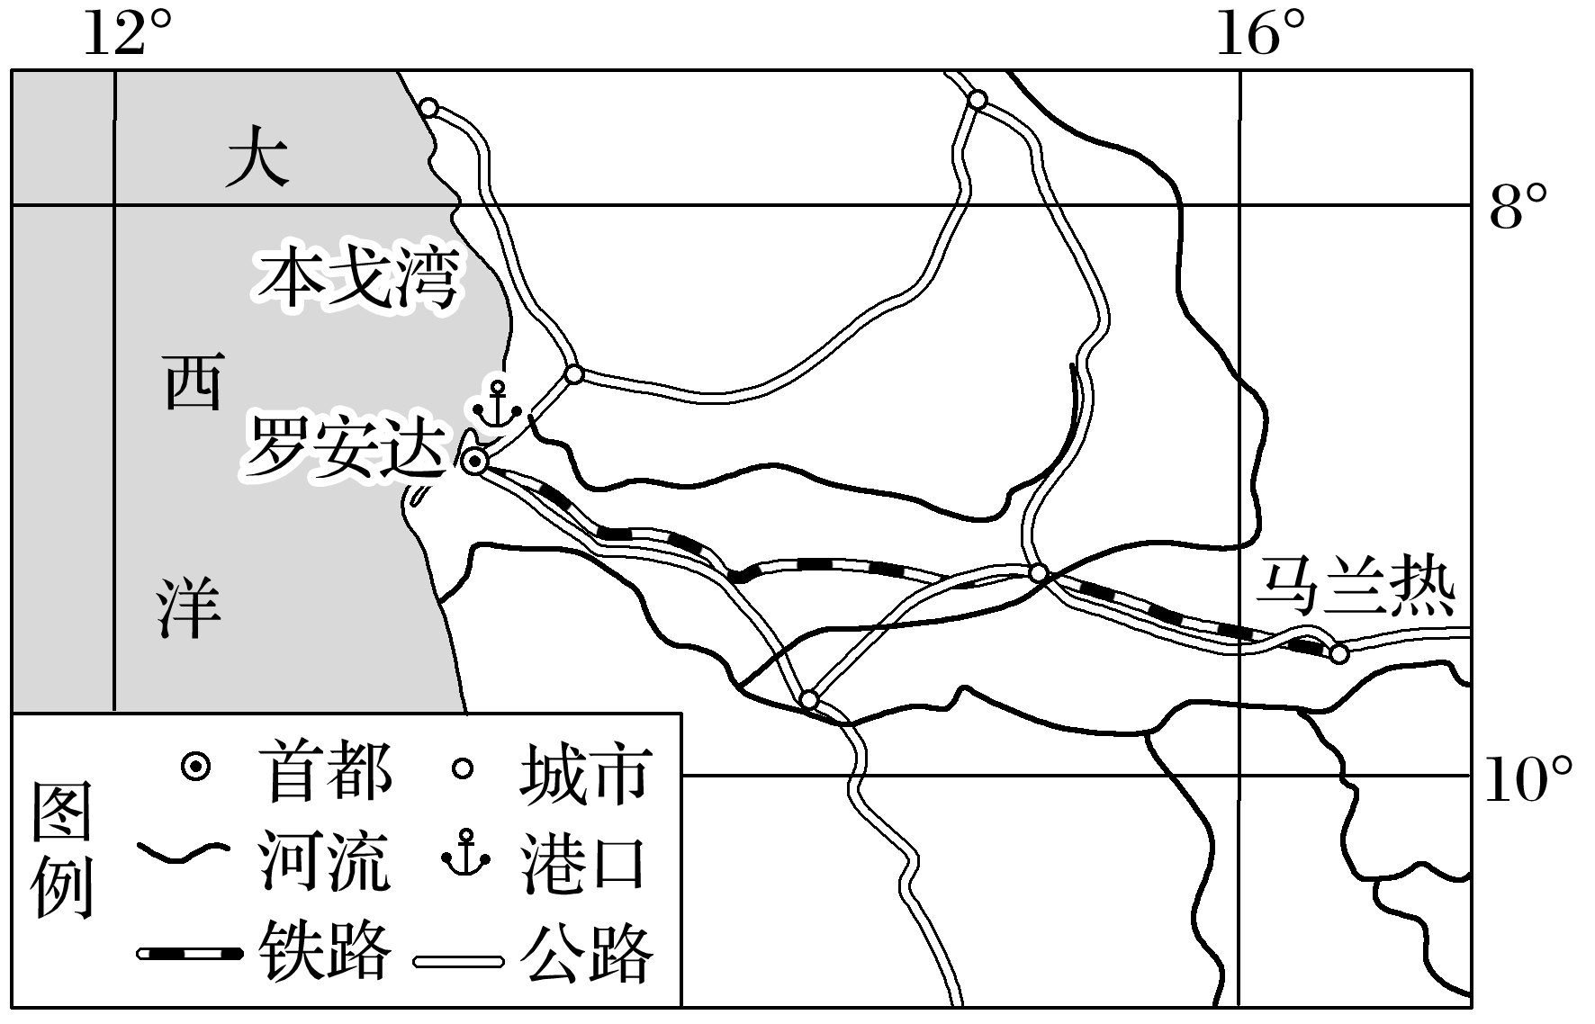

12．罗安达常年气候温和，素有“热带春城”之称的主要原因是(　　)

A．所处海拔较高 B．受沿岸寒流影响

C．全年多云雨天气 D．信风助于散热

13．罗安达所处的气候类型是(　　)

A．热带雨林气候 B．热带沙漠气候

C．热带草原气候 D．热带季风气候

答案　12.B　13.C

解析　第12题，罗安达临近海洋，为“低洼之地”，所处海拔较低，A错误。该地位于非洲南部大西洋沿岸，受本格拉寒流影响，虽地处热带但气候较为温和，B正确。年降水量约500 mm，全年云雨天气较少，C错误。该地盛行东南信风，来源于内陆，从高原下沉，产生增温效应，不利于散热，D错误。第13题，罗安达位于热带地区，但该地受沿岸寒流影响，降水量在500 mm左右。该地地处8°S～10°S之间，受赤道低气压带和信风带交替控制，降水季节变化明显，因此气候类型是热带草原气候，C正确。

下表是亚欧大陆40°N～50°N四地气温距平值和降水距平值(距平值是该地气温、降水与同纬度气温、降水平均值之差)。完成14～15题。

|  |  |  |  |  |
| --- | --- | --- | --- | --- |
| 距平地点 | 气温距平(℃) | | 降水距平(mm) | |
| 1月 | 7月 | 1月 | 7月 |
| ① | 10.1 | －2.2 | 24 | 17.3 |
| ② | －12.4 | 4.7 | －30.7 | 117.7 |
| ③ | 2.3 | 0.8 | 44.3 | －28.3 |
| ④ | －4.3 | 6.724 | －24.7 | －41.3 |

14.四地中，可能位于亚欧大陆西岸的是(　　)

A．①② B．②③ C．③④ D．①③

15．以下有关四地的说法，正确的是(　　)

A．①地受气压带、风带交替控制

B．②地河流终年不冻利于航运

C．③地受季风影响降水变率较大

D．④地深居内陆，终年降水稀少

答案　14.D　15.D

解析　第14题，分析表中信息可知：①地冬季比同纬度平均气温高，夏季比同纬度平均气温低，全年比同纬度地区降水平均值多，因此该地冬季不冷，夏季不热，全年降水较多且分配均匀，为温带海洋性气候，位于大陆西岸。②地夏季降水比同纬度地区平均值多，冬季降水比同纬度平均值少，说明降水集中在夏季，为温带季风气候，分布在大陆东岸；③地冬季比同纬度平均降水量多，夏季比同纬度平均降水量少，说明降水集中在冬季，为地中海气候，分布在大陆西岸；④地1月和7月降水均比同纬度平均值少，说明全年降水较少，为温带大陆性气候，分布在大陆内部。故选D。第15题，①地为温带海洋性气候，全年受西风带控制，A错误；②地为温带季风气候，河流冬季结冰，B错误；③地为地中海气候，不受季风影响，C错误；④地为温带大陆性气候，分布在大陆内部，终年降水稀少，D正确。

(2022·河北省沧州市模拟)下图示意①②两地1月和7月气温、降水量资料。据此完成16～17题。

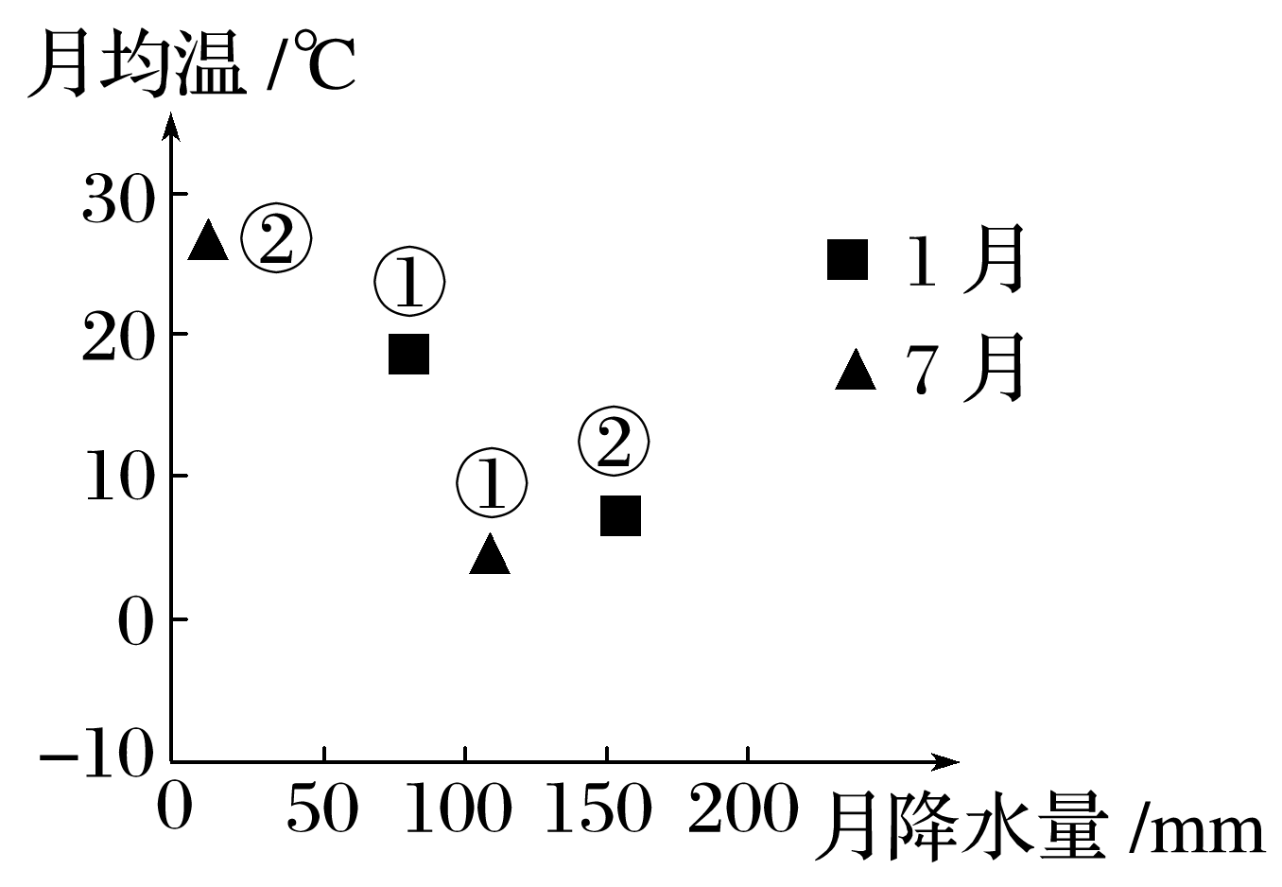

16．①②两地的气候类型分别是(　　)

A．地中海气候、温带海洋性气候

B．地中海气候、亚热带季风气候

C．温带海洋性气候、地中海气候

D．温带季风气候、热带季风气候

17．①地冬夏季气温低于②地，主要原因是①地(　　)

A．海拔较高 B．纬度较高

C．位于内陆 D．受寒流影响

答案　16.C　17.B

解析　第16题，①地1月与7月降水丰富，而且降水量相差不大，最低月均温在0 ℃以上，最高月均温在20 ℃左右，为温带海洋性气候；②地7月气温高，降水少，1月气温低，降水多，雨热不同期，为地中海气候。故选C。第17题，①地为温带海洋性气候，分布于南北纬40°～60°之间。②地为地中海气候，分布于南北纬30°～40°之间，①地的纬度高于②地，夏季气温较低。故选B。

18．阅读图文材料，回答下列问题。(24分)

温哥华位于太平洋东岸，气候温和湿润，四季宜人，是全加拿大冬季最暖和的城市，1月平均气温为3 ℃，7月平均气温为17 ℃。温哥华局部山地年降水量在2 000 mm左右，降水40%以上集中在冬季。该地区夏季常吹西北风，而冬季多刮西南风。下图为温哥华所在区域简图。

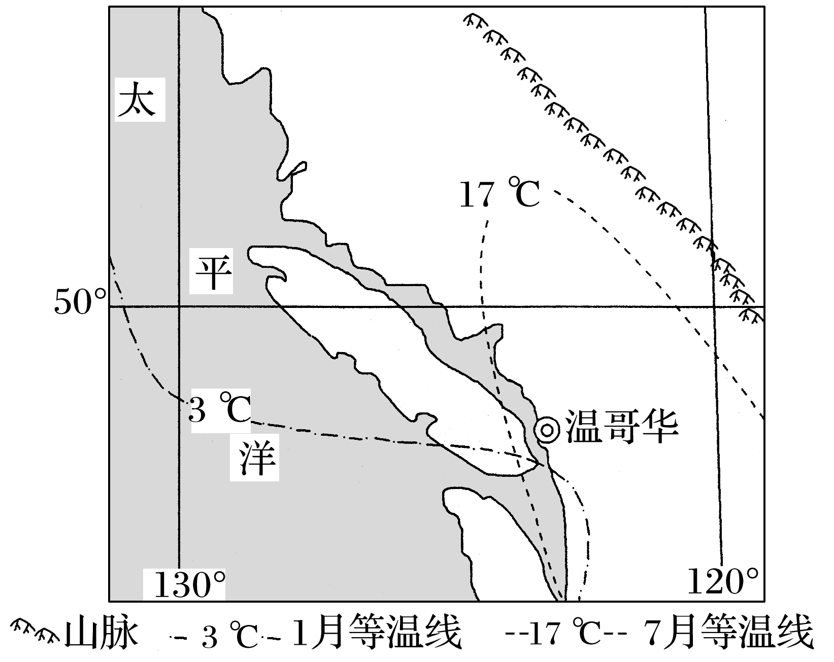

(1)描述7月等温线的特征，并分析其形成原因。(8分)

(2)指出温哥华的气候类型，并分析该地降水集中在冬季的原因。(8分)

(3)结合大气环流知识，说明该地区冬、夏季主导风向的成因。(4分)

(4)分析温哥华冬季气温比同纬度地区高的主要自然原因。(4分)

答案　(1)特征：向北凸(弯曲)。原因：西侧海洋7月温度较低；东侧为高大的山脉，海拔高，温度低；海拔较低的温哥华温度较东西两侧高，所以等温线向北凸。

(2)温带海洋性气候。原因：该地区西侧受北太平洋暖流影响，增温增湿；冬季，西南风从海洋上带来丰富的暖湿气流；位于西风迎风坡，受地形抬升影响，降水丰富。

(3)冬季时高压中心位于该地区的南方，受其影响风自南向北吹，并在地转偏向力(右偏)的作用下偏转成西南风；夏季时高压中心北移至该地区西侧，而陆地上形成低压，风从海洋吹向陆地，同时受地转偏向力影响偏转成西北风。

(4)北太平洋暖流增温增湿；东部西北—东南走向的山脉阻挡了从美洲大陆内部吹来的寒冷干燥气流。

解析　(1)据图描述7月等温线的特征，其弯曲的原因主要是受海陆分布、地形等影响。(2)气候类型根据所处纬度和海陆位置判断，大陆西岸40°～60°之间为温带海洋性气候，降水集中在冬季的原因是受洋流、地形及盛行风影响。(3)结合大气环流的特征，冬、夏季高低压中心位置的变化，再加上地转偏向力的影响，形成不同的主导风向。(4)温哥华冬季气温比同纬度地区高的主要自然原因是暖流增温增湿、山地阻挡寒冷气流。